**BIBLIOTECAS**

**Sumário**

**1. React 2**

Instalação 2

Vite 2

Create react app 3

Práticas de projetos 4

1. Descrevendo UI 4

1.0 Primeiro Componente 4

1.1 Importando e exportando componentes 5

1.2 Escrevendo marcação com JSX 7

1.3 JavaScript em JSX com chaves 8

1.4 Passando props para um componente 11

1.5 Renderização condicional 16

1.6 Lista de renderização 19

1.7 Mantendo os componentes puros 23

2. Adicionando interatividade 24

2.0 Respondendo a eventos 27

2.1 Estado: Memória de um componente 32

2.2 CONTINUAR DAQUI Renderizar e confirmar 36

2.3 Estado com um instantâneo 37

2.4 Enfileirando uma série de atualizações de estado 38

2.5 Atualizando objetos no estado 40

2.6 Atualizando matrizes no estado 45

3. Gerenciando estados 53

3.0 Reagindo à entrada do estado 63

Etapa 2: determinar o que desencadeia… https://react.dev/learn/reacting-to-input-with-state 65

Framework 65

Next.js 65

Remix 65

Gatsby 66

Expo 66

**1. Axios Introdução 66**

**2. Instalação 67**

**3. Exemplos Básicos 67**

**4. Solicitações POST 67**

4.0 Formulários 68

**5. API Axios 69**

**6. Instâncias Axios 70**

**7. Configuração de requisição 70**

**8. Esquema de Resposta 74**

**9. Configurações de Padrões 74**

**10. Interceptadores 75**

**11. Manipuladores de Erros 76**

**12. Cancelamento 77**

12.0 AbortController 77

12.1 CancelToken (DESCONTINUADO) 78

**13. Corpo de Codificação de URL 78**

# **1. React**

Biblioteca JavaScript que serve para renderizar interfaces de usuário (UI).

**Aplicativos feitos de componentes** (parte de interface do usuário - função javascript) que possui sua própria lógica e aparência.

* funções (**nomes devem começar com letra maiúscula, react reconhece letra minúscula como uma tag html**) que retornam marcações .
* componentes **reutilizáveis e encaixáveis**.
* construído a partir de partes isoladas.
* permite combinação de CSS e javascript em componentes reutilizáveis.

**Nota: instalar Node para desenvolvimento local.**

**OBS: suporte para exportação htlm/css/js estática**.

**Frameworks** - next.js, remix, gatsby e expo.

* dimensionamento de acordo com necessidades.

## **Instalação**

### **Vite**

Configure um ambiente JS modular que permita escrita de react em arquivos individuais. Utilize **Vite** para configuração:

* **node 14.18 ou superior**.
* desenvolvimento mais rápido e enxuto para projetos web.
* **Composição** - aprimoramento de recursos avançados em módulos nativos e compilação agrupada do código com Rollup (pré-configurado)
* Apresente api **plug-in** e **api javascript**.
* Montagem de projeto - digite no terminal **npm create vite@latest**.
  + formato - **npm create vite@latest nomeProjeto -- --template modelo**.
  + **modelos aceitos** - vanilla, vanilla-ts, vue, vue-ts, react, react-ts, react-swc, react-swc-ts, preact, preact-ts, lit, lit-ts, svelte, svelte-ts.
* **Vite** servidor e **index.html** é ponto de entrada.
* **<root>** - diretório raiz onde arquivos são servidos.
* digite **npx vite**.

### **Create react app**

Iniciar projeto com node digitando **npm init**. Depois, instale o criador de aplicativos react com **npm i create-react-app nomeProjeto**.

**OBS: CASO JÁ TENHA INSTALADO, DESINSTALE COM npm uninstall -g create-react-app**.

Ao finalizar o projeto digite **npm run build** para implantar na produção.

* otimiza compilação para melhor desempenho.

Utilize **npm test** para verificar alguns testes de modo interativo.

**suporte para:** React, JSX, ES6, TypeScript e Flow.

ferramentas são pré-configuradas para funcionar de uma maneira específica.

**serve para aplicativos react de página única e aprender a usar a biblioteca.**

Para renderizar servidor com react e node é **importante a utilização next.js**. Pois, é independente do back-end.

Use **nwb** para **integrar o código React com uma estrutura de modelo do lado do servidor** ou s**e não estiver construindo um aplicativo de página única.**

## **Práticas de projetos**

Quiz - <https://www.youtube.com/watch?v=HlkbeikH8cs>. CONCLUÍDO.

## **1. Descrevendo UI**

### **1.0 Primeiro Componente**

Comunidades de componentes reutilizáveis: **Chakra UI** e **Material UI**.

**Ex: index.jsx - principal**

**obs: extensão jsx foi criado para formar elementos para serem utilizáveis com templates de aplicações React.**

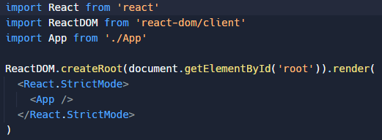

**Faz a renderização dos componentes**.

**App.jsx - componentes**

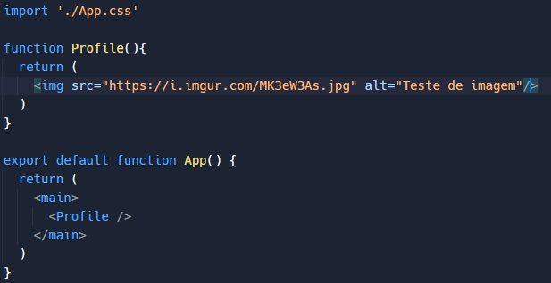

**Componentes criados com a utilização de funções**.

**Componentes só podem renderizar outros componentes**, mas não as suas definições.

**Quando criado um projeto react um componente raiz será criado automáticamente**. Por exemplo, no create react app o componente será definido em **src/app.js** e no next.js será definido em **pages/index.js**.

### **1.1 Importando e exportando componentes**

**organização de arquivos**:

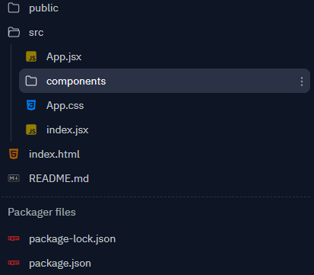

**formato de importação**:

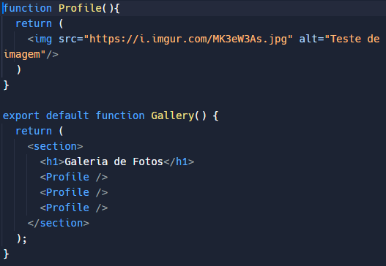

**arquivo gallery dentro de componentes**.

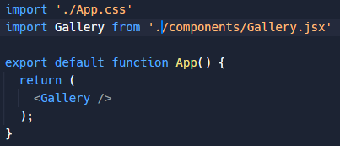

**arquivo react raiz**.

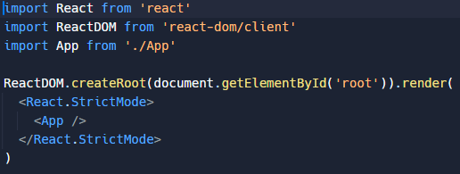

**Tipos de exportação**:

* exportação padrão - **export default function nome(){ … }**

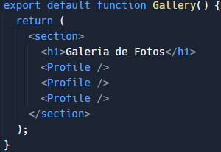

**exportando Gallery de forma padrão**.



**importando Gallery. O Nome após import pode ser qualquer um**.

* exportação nomeada - **export function nome(){ … }**

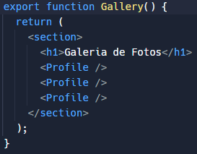

**Exportando Gallery de forma nomeada**.



**Importando Gallery a partir de seu nome padrão**.

### **1.2 Escrevendo marcação com JSX**

extensão de sintaxe para JS que **permite marcações semelhantes ao HTML** dentro do JS.

* informações dinâmicas

Evolução da lógica JS para determinar o conteúdo HTML - **lógica de rendenrização e marcação**.

**Regras JSX**:

* envolva elementos de um componente em um único pai.

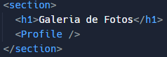

**section está agindo como pai dos elementos h1 e do componente profile**.

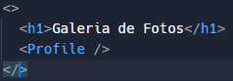

**Esta é outra forma de envolver elementos sem que haja adição de marcação**.

**Obs: a tag vazia é um fragmento que agrupa coisas sem deixar rastros na árvore HTML**.

* **tags explicitamente fechadas**: tag de fechamento automático **<img/>** e tag de empacotamento **<li> … </li>**.
* **CamelCase**: atributos escritos em JSX se tornam chaves de objetos JS. Portanto, atributos HTML e SVG tão em camelCase.

Ex: **stroke-width** → **strokeWidth**.

### **1.3 JavaScript em JSX com chaves**

Strings ao serem passadas como atributos para o JSX, devem ser colocadas entre aspas simples ou duplas.

**exemplo**:

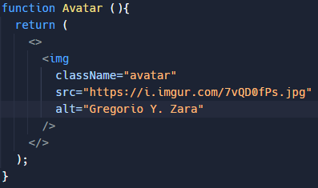

**outra forma (dinâmica)**,

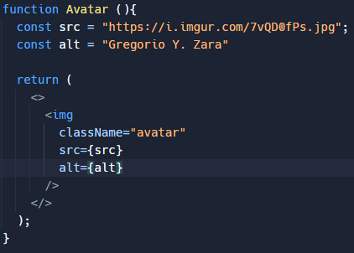

**chaves permitem trabalhar com js mesmo com sua marcação**.

**Incorporação de chaves dentro de escrita HTML:**

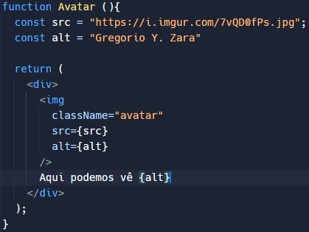

**Modos de usar**:

* dentro de elementos (tags).
* usados como atributos.
* **OBS: não pode ser usado como tag ou dentro de aspas**.
* **se passar algum objeto** é importante que o mesmo seja envolvido com outro par de chaves.
  + Exemplo:

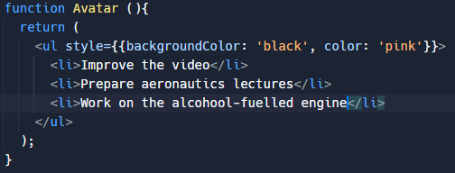

**OBS: propriedades inline style são escritas em camelCase. ex: Em html <ul style=”background-color: black”> e em JSX <ul style={{ backgroundColor:’black’ }}>.**

**Exemplo: Movendo várias expressões de uma vez**.

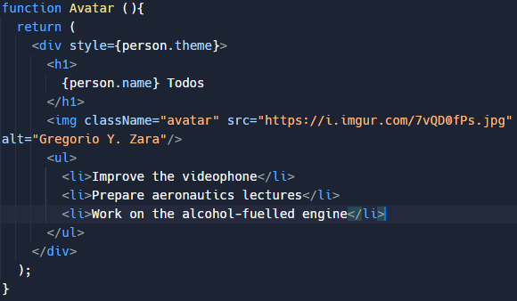

### **1.4 Passando props para um componente**

Props são usadas para que os componentes possam se comunicar uns com os outros.

As props aceitam objetos, arrays e funções para serem passadas, semelhante aos atributos. Exemplo de props: **className**, **src**, **alt**, **width** e **height**.

**Exemplo**:

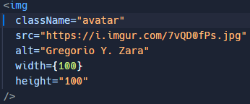

**Adereços são passados ao componente para personalizá-los**.

**Exemplo**:

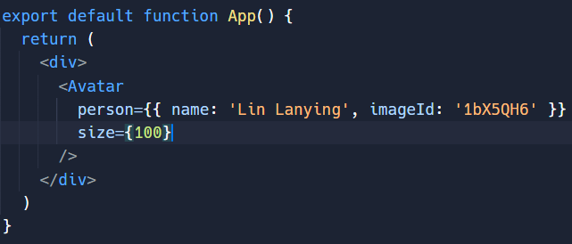

**Leitura de props dentro de componentes filhos**.

**Exemplo**:

**OBS: props podem ser lidas listando seus nomes separados por virgula dentro ({ prop }) - isso permite o uso dentro de um componente da mesma forma que uma variável**.

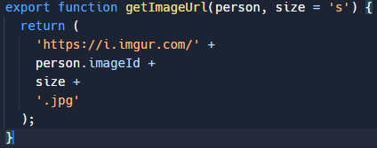

**exportação de função filha de Avatar**.

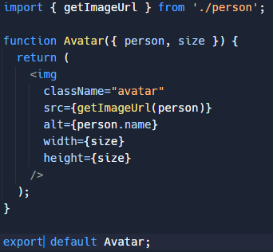

**chamada de componente getImageUrl e criação de componente filho de profile**.

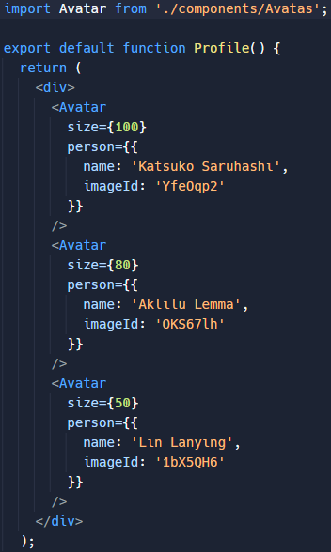

**componente pai que importa avatar e renderiza na tela**.

Os adereços (props) tem a mesma função que os argumentos e as f**unções do componente react só aceitam um único argumento**.

**Exemplo**:

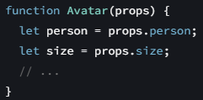

Não há necessidade de uso de todo o props, por esse motivo ele é **desestruturado em adereços individuais**.

sintaxe:

**function nome({ person, size }) { … }**.

Coloque um valor padrão numa prop para retornar caso nenhum valor seja passado, utilize **“=”** para inserir um valor padrão.

**Exemplo**:

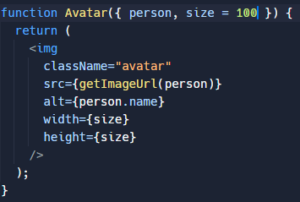

**OBS: se passar null ou 0, valor não será usado**.

**Spread deixa a passagem de adereços mais concisas**, ou seja, um componente pai pode passar os adereços para o filho sem listar cada um dos seus nomes (**sintaxe de propagação**).

**Exemplo**:

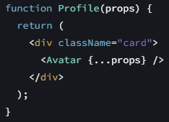

**aninhamento de tag interna do navegador**:

**<div><img /></div>**

**aninhamento de componentes**:

**<Card><Avatar /></Card>**

**Se um conteúdo for aninhado dentro de tag JSX, componente pai recebe conteúdo** (**propriedade children**).

**Exemplo: o componente Card acima está um children prop definido como <Avatar /> e o renderizará**.

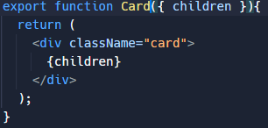

**componente Card recebe uma prop filho**.

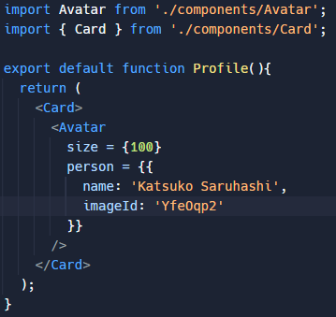

**Filho Avatar é renderizado dentro do componente pai Card**.

Um componente pode receber props diferentes ao longo do tempo, sendo alguns deles dinâmicos.

* **Props são imutáveis** - o componente pede ao pai para passar props diferentes (novo objeto entrando) descartando seus props antigos que serão posteriormente recuperados na memória tomada por eles.

**Props são instantâneos somente leitura no tempo**: cada renderização recebe uma nova versão de props.

**OBS: adereços não podem ser modificados, se necessitar de interatividade define um estado**.

### **1.5 Renderização condicional**

Componentes precisarão exibir diferentes coisas dependendo da condição que lhe foi dada. **O condicional pode ser usado com a sintaxe js como exemplo if, && e ? :**.

**Exemplo**:

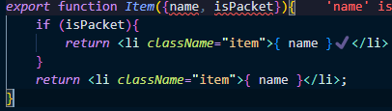

**A marcação só será mostrada se isPacket for true**.

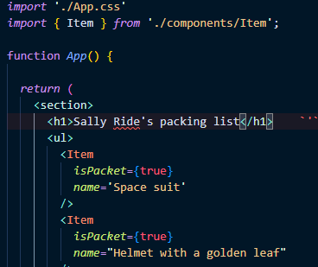

**OBS: fluxo de controle criado pelas condições é tratado pelo JS**.

**Exemplo: Retorne null caso deseje não retorna algo**.

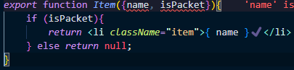

**Nesse momento se isPacket receber um valor falso, nada será retorna algo console**.

A prática de retornar num componente não boa pois pode trazer problemas quanto ao reconhecimento ao renderizar. **Normalmente, ao escolher incluir ou mostrar um componente filho é importante sempre utilizar o condicional**.

**Exemplo**:

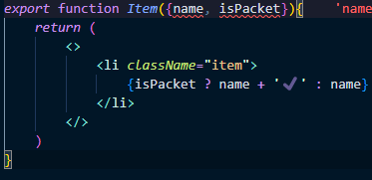

**Uma outra forma de o condicional dentro de um componente seria utilizando o operador ternário. É possível notar que o código se tornou mais compacto e menor**.

**Exemplo: Alinhando tag em componente após o condicional**.

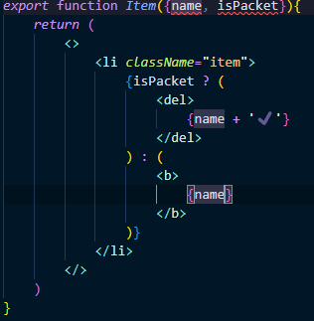

**Se verdadeiro, tag del será inserida dentro li. Caso contrário, a tag b será inserida**.

**O operador && do JS** é normalmente utilizado quando se deseja renderizar algum JSX quando a condição é verdadeira ou não renderizar nada. **Este tipo de condicional normalmente apresenta a condição do lado esquerdo e as resposta no lado direito**.

**Obs: lado esquerdo sempre deve dá uma resposta booleana, então evitar colocar apenas um número**.

**Exemplo**:

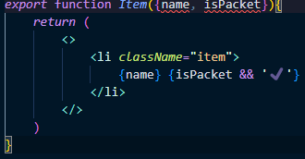

**Componente renderiza marca de solução se isPacket for true**.

**Exemplo: Atribuindo valores para variáveis em busca de deixar mais simples o código**.

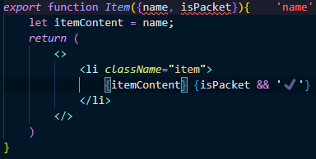

**Valor name atribuido e itemContent**.

### **1.6 Lista de renderização**

Frequentemente será importante criar várias instâncias do mesmo componente usando dados diferentes ao criar interfaces. **Nessa situação filter e map são utilizados para renderizar lista de componentes.**

**Exemplo**:

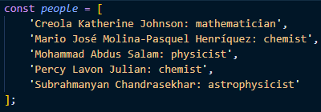

**dados de array a serem mapeados**.

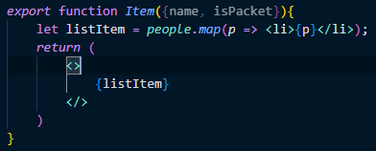

**mapeamento com map**.

**Filter irá servir para filtrar ainda mais os dados** para que somente aqueles que passarem pelo teste serão mostrados dentro do componente.

**Exemplo**:

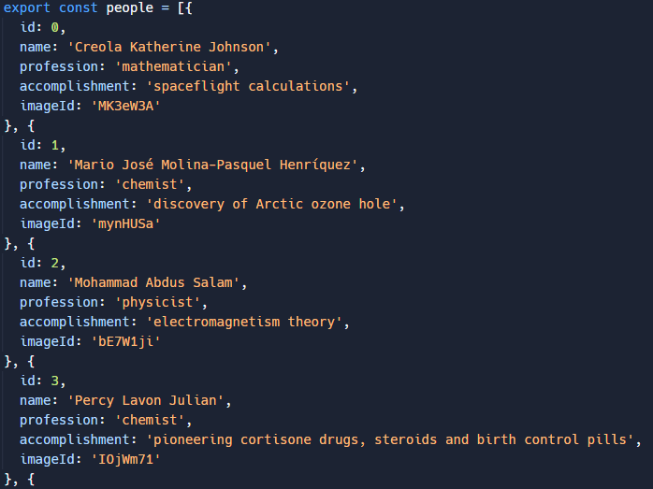

**array de objetos que possui dados de pessoas que serão consumidos pelo react**.

* **elementos JSX dentro de map() precisam de chaves** - indica qual item da matriz cada componente corresponde, ajudando a fazer atualizações na árvore DOM.



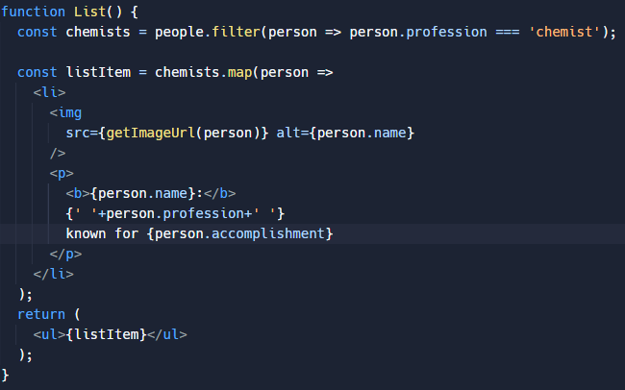

**filtragem de pessoas que possuem a profissão chemist**.



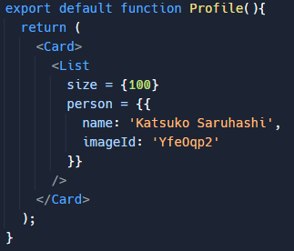

**componente principal renderizando minha lista filtrada**.

**OBS: no caso de arrow function não há necessidade de return se não houver chaves**.

**key** - utilizado para manter ordem em itens dentro de uma lista, pode ser string ou número que o identifica exclusivamente.

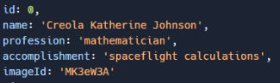

**Key chave chamada de id que é representada por um número**.

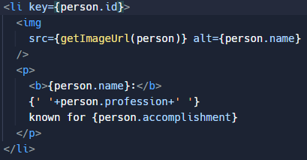

**chave person.id acrescentada ao <li>**.

**Fragment** - sintaxe longa e explícita que agrupa componentes filhos.

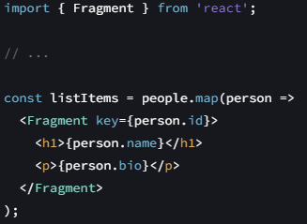

**fragmentos desaparecem do DOM, assim uma lista de h1 e p será produzida**.

**Regras para criar uma chave**:

* chaves únicas entre irmãos (**obs: permitida mesma chave somente para nós em diferentes arrays**).
* devem ser imutáveis.

### **1.7 Mantendo os componentes puros**

Componentes puros realizam apenas um cálculo e nada mais. Evita possíveis erros e comportamentos imprevisíveis.

* **características:** sem alterações de objetos e variáveis anteriores ao chamado e dada mesma entrada apresenta a mesma saída.

**OBS: REACT CONSIDERA TODO COMPONENTE CRIADO UMA FUNÇÃO PURA**.

**Exemplo**:

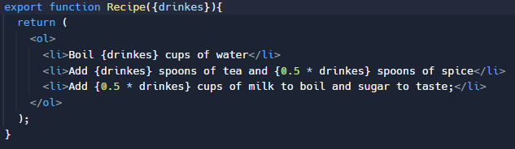

**Criação de um componente puro que sempre irá retornar a mesma saída**.

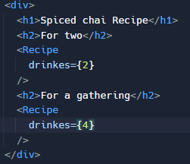

**Após importar Recipe para app, entramos com valores numéricos no componente. Quando drinkes prop são chamados uma segunda vez os valores anteriores se mantêm**.

**OBS: se os componentes renderizados alterarem valores antes da renderização ou valores fora do escopo os mesmos serão considerados impuros**.

**Nota: Mutação - componente altera uma variável pré-existente durante renderização**.

Objetos criados durante renderização não irão afetar um componente puro - **mutação local**.

**Exemplo**:

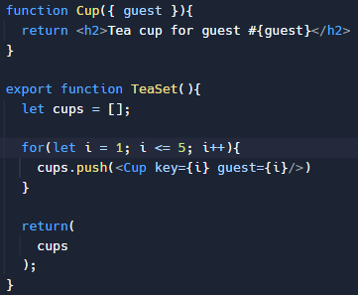

**Loop cria 5 componentes Cup dentro do componente TeaSet (pai de Cup) que são colocados dentro de um array cups, por fim componente TeaSet é renderizado dentro de App**.

## **2. Adicionando interatividade**

**Manipuladores de eventos** - funções que serão acionadas em resposta às interações do usuário.

**OBS: componentes integrados <button> suporta apenas eventos de navegador integrados como onClick**.

* Permite criação de próprios componentes

**Exemplo**:

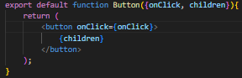

**Criação de button que irá responder a um evento**.

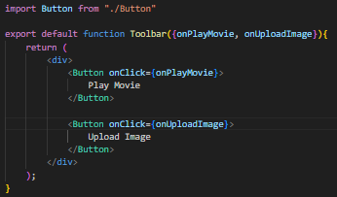

**Componente toolbar com dois props eventos sendo criados**.

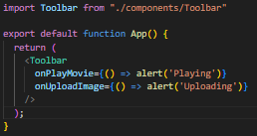

**Componente pai renderizando Toolbar()**.

**Estado** - memória específica de cada componente.

* **useState hook** - adiciona um estado ao componente.
  + **hook** - funções especiais que permitem que seus componentes usem recursos do react.
  + **retornos**: estado inicial e par de valores (**estado atual e função de configuração de estado que permite atualizado**).
* Pode contar qualquer valor, incluindo objetos.

**OBS: objetos e matrizes não devem ser alterados. Copie e crie um novo para atualizar o estado**. Usar “…” para copiar objetos e matrizes.

**Exemplo**:

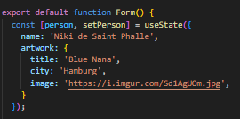

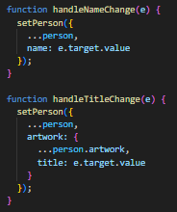

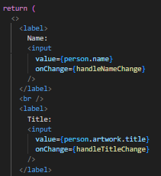

**Processos de renderização**:

* Acionar um render.
* Renderizando o componente.
* Comprometer-se com o DOM.

**Exemplo: estado com instantâneo**.

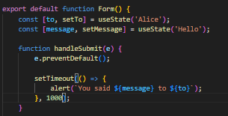

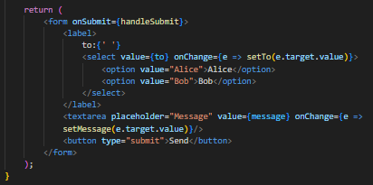

### **2.0 Respondendo a eventos**

**Exemplo: adicionando manipulador de evento**.

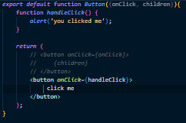

**manipulador de eventos:**

* definidos dentro do componente.
* nomes se iniciam com handle seguido do nome do evento.

**Exemplo: definindo manipulador de evento de forma mais concisa**.



**outra forma**,



**OBS: FUNÇÕES PASSADAS PARA MANIPULADORES DE EVENTOS NÃO DEVEM SER CHAMADA. EXEMPLO: HANDLECLICK()**.

**Exemplo: lendo adereços em manipuladores de eventos**.

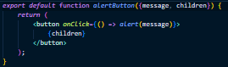

**Criando componente**.

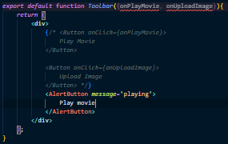

**Lendo o adereço message**.

**Exemplo: passando manipuladores de eventos como props**.

* O componente pai especifica o manipulador de eventos de um filho.
* Chama função passada ao clicar.

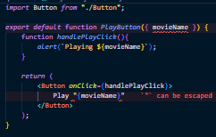

C**omponente buttonPlaying passando handle para onclick**.

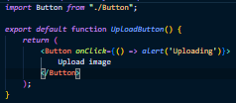

**Componente buttonUpload passando função anônima para onclick**.

**OBS: componentes integrados como button e div suportam apenas nomes de eventos do navegador com onclick.**

* **No entanto, permite nomear suporte de manipulador de eventos da maneira que quiser para os próprios componentes criados.**

**Props do manipulador de eventos devem começar com on** seguido por uma letra maiúscula.

Exemplo:

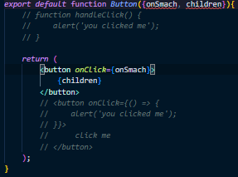

**Prop “Smach” de manipulador de eventos**.

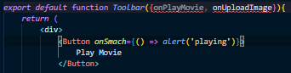

**Utilizando suporte de manipulador de eventos**.

Alterar adereços após interações específicas do aplicativo oferece flexibilidade para alterar como eles são usados posteriormente.

**Exemplo**:

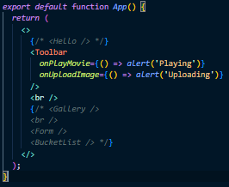

**Exemplo: propagação de eventos em uma árvore.**

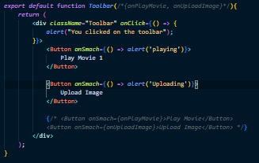

**Os eventos presentes dentro de cada button borbulham para o componente pai que também terá sua chamada de evento posteriormente.**

**OBS: todos os elementos se propagam no react, exceto onScroll que só funciona na tag JSX**.

Manipuladores de evento **geram o objeto de evento chamado de “e” (evento)**, isso faz com que seja possível fazer a leitura de informações do evento.

* Objeto de evento permite a interrupção do evento **com a utilização de e.stopPropagation()**.

**Exemplo**:

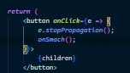

**Dessa forma, a propagação do evento não chega ao pai dos componentes**.

**Efeito de propagação**: **onClick maniulador de button → manipulador chama e.stopPropagation() para impedir borbulhamento && chama onClick função de toolbar → função definida em toolbar exibe alerta do botão**.

**Capture** - pega todos os eventos em um elemento, mesmo que ele tenha interrompido a propagação.

**Exemplo**:

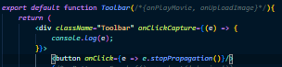

**manipuladores como alternativa à propagação** - permite manipulação de evento pelo componente filho, **ao mesmo tempo que permite que o componente pai especifique algum comportamento adicional**.

* Código pode ser manipulado claramente como resultado de algum evento.

**Exemplo**:



**Um código é executado antes que onClick() propriedade passada pelo pai seja executada**.

**PreventDafult()** - previne que determinado comportamento padrão de algum evento no navegador ocorra.

**Exemplo**:

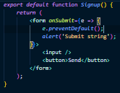

### **2.1 Estado: Memória de um componente**

Componentes que precisam alterar o estado que está sendo apresentado na tela como resultado de uma interação.

**Variáveis locais** - **não persistem entre as renderizações**. (**ERROS EM ATUALIZAÇÕES DE ESTADO**)

* react renderiza sempre componente do zero.
* react não considera nenhuma alteração nas variáveis locais.
* alterações não acionarão as renderizações.

**Requisitos para ocorrer uma atualização de componente com novos dados**:

* retenção de dados entre renderizações.
* acionamento de react para renderização do componente para novos dados.
* **useState**: fornece **variável de estado** para reter dados e **função de configuração de estado** para atualizar a variável e acionar o react.

**Exemplo**:



**Importação de useState para variação de estado**.

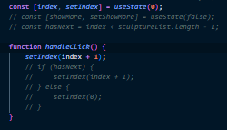

**Atribuição por desestruturação, sendo possível pegar a variável de estado e a função setter**. **Criação de manipulador de evento handleClick que vai atualizar o componente com novos dados**.



**Variável que vai passar por cada valor presente dentro do objeto**.

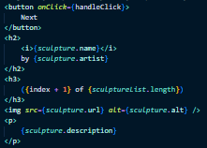

**Elementos que são renderizados e que irão sofrer atualização a cada click do botão**.

**OBS: FUNÇÕES QUE COMEÇAM COM “USE” SÃO CHAMADAS DE HOOK**.

* hooks são **funções especiais disponíveis apenas quando o react está renderizando**.
* só podem ser **chamadas no nível superior dos componentes ou de seus próprios ganchos**.
* Não pode usado dentro **condições, loops e funções aninhadas**.

**DICAS**:

* GANCHOS (FUNÇÕES) PODEM SER PENSADOS COMO **DECLARAÇÕES INCONDICIONAIS SOBRE NECESSIDADES DO COMPONENTE**.
* RECURSOS DO REACT DEVE SER **USADO NA PARTE SUPERIOR DOS COMPONENTES**.

**UseState (!!Lembra de algo!!)**:

* , guarda informações do index.
* valor inicial de variável (argumento único).
* **Atualizações de estado**: useState sempre recebe a variável de estado armazenada e a função de configuração de estado.

**Nota: por convenção é usado something / setSomething dentro dos colchetes**.

**OBS: uma variável pode ter mais de um estado**.

**Exemplo: estado mudará a cada click**.

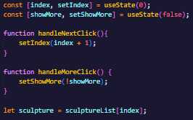

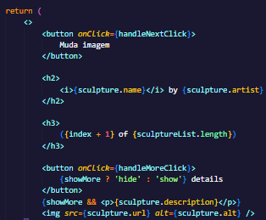

**OBS: se variáveis de estado não estiverem relacionadas, crie duas variáveis diferentes**.

**Atualização de estado em hook** ocorre com uma ordem de chamada estável em cada renderização do mesmo componente.

**Estado local** - presente em instância de componente na tela.

* se componente renderiza duas vezes, **cada cópia tem seu estado isolado**.

**Exemplo: isolamento de estado**.



**Renderizando o mesmo componente mais de uma vez**.

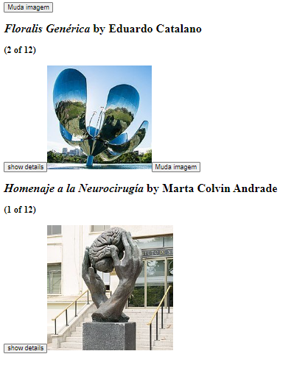

**Estado diferentes para os dois componentes (RESULTADO)**.

**OBS: estado é “local” para um local específico na tela**.

* estado totalmente privado para o componente que o declara.

**Nota: para compartilhar o estado entre componentes filhos, basta colocar no componente pai**.

### **2.2 CONTINUAR DAQUI Renderizar e confirmar**

**Renderização inicial** - feita com **CreateRoot** com o nó de destino e seu render método com seu componente.

* **atualização de estado (set função)** do componente enfileira automaticamente uma renderização.
* **appendChild()** - usado para colocar todos os nós DOM criados na tela.

**Exemplo**:

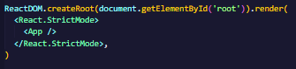

**Renderização subsequente** - chama componente de função cuja atualização de estado acionou a renderização.

* processo recursivo.

**OBS: um componente não deve alterar outros componentes após a sua renderização e sempre deve ocorrer as mesmas saídas para as mesmas entradas**.

**Strict Mode** - react chama função de componente duas vezes para detectar possíveis erros.

**Exemplo**:



**Nota: react apenas altera os nós DOM se houver uma diferença entre as renderizações**.

### **2.3 Estado com um instantâneo**

Definir o estado (comportamento instantâneo) **não altera a variável de estado**, mas aciona uma nova renderização.

* **interativo** - possui lógica que especifica o que acontece em resposta a uma entrada.

**State** - atualizado quando uma interface reage a um evento.

**exemplo: reagindo a uma mensagem**.

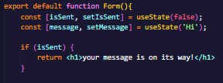

**Criando variáveis de estado e adicionando condicional que irá mandar mensagem se valor de estado for alterado**.

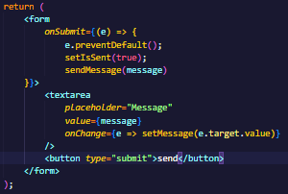

**Mudando valores das variáveis de estado a partir de onSubmit e um click no botão**.

**passos de uma resposta ao evento** - **chama função** novamente → **retorna novo instantâneo** → **react atualiza tela para corresponder ao instantâneo**.

**Exemplo**:

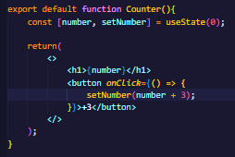

**OBS: o valor de uma variável de estado nunca muda em uma renderização**.

### **2.4 Enfileirando uma série de atualizações de estado**

Definir variáveis de estado enfileira outra renderização.

* **react espera que todo o código de manipuladores de evento** seja executado antes de processar atualizações.
* permite atualizações de mais variáveis de estado.

**Lote** - interface de usuário não é atualizada até que manipulador de eventos e código seja concluído.

**Exemplo: atualizando estado várias vezes**.

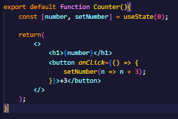

**Passando função que calcula próximo estado com base no anterior (função de atualização)**.

* executada depois de todos os outros códigos no manip. de eventos.
* **salva estado em argumento na função**.

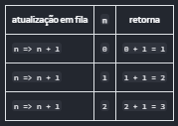

Se o **estado for substituído antes da atualização**, o novo valor obtido será armazenado e atualizado.

**Exemplo**:

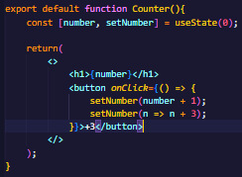

**Valor é substituído por 4 e atualizado de 4 em 4**.

Se o **estado for substituído depois da atualização**, o mesmo irá manter o seu novo valor sem considerar a atualização.

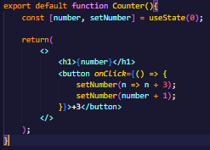

**OBS: funções do atualizador devem ser puras e retornar apenas o resultado**.

**Info: o argumento da função de estado sempre deve ter as letras da variável de estado**.

### **2.5 Atualizando objetos no estado**

Estado pode conter qualquer valor javaScript, incluindo objetos.

**Exemplo**:



**Estado recebendo valor numérico. Os valores também podem ser booleanos, strings, dentro outros**.

**OBS: para atualizar um objeto é importante criar um novo ou fazer a cópia de um existente**.

**mutação** - possibilidade de alterar o conteúdo de alguma coisa, tipo um objeto.

**Exemplo**:



* **devem ser tratados como imutáveis (somente leitura), ou seja, sempre buscar substituídos**.

**Exemplo: objeto no estado**.

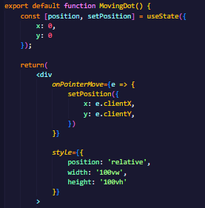

**Estado contendo objeto com propriedade x e y que é modificada pela função de configuração de estado**.

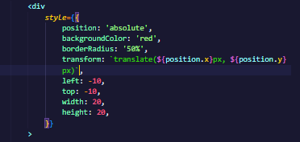

**retorna estado com novos valores de posição**.

**Mutação local** - Uma outra forma de atualizar o objeto dentro da função de atualização:

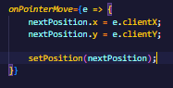

**Cria novo objeto e retorna na função**.

**OBS: não alterar objetos existentes que já estão no estado**.

**Exemplo: copiando valores existentes para um novo objeto**.

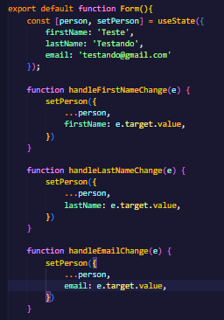

**Alterando os valores dentro do objeto passado para função atualizadora**.

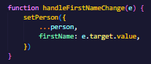

**Função altera objeto e salva os valores já existentes**.

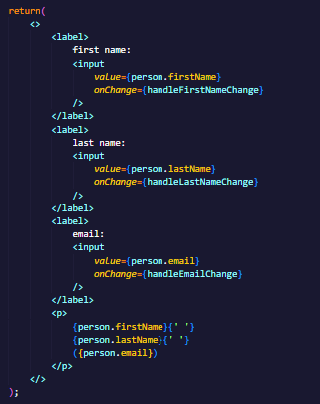

**Retornando componentes com novos valores atualizados**.

**OBS: os 3 pontos antes do objeto person é usado para pegar todos os valores existentes, ajudando a copiar todas as propriedades**.

* **sintaxe: …person**.
* Para atualizar uma propriedade aninhada é necessário utilizar a mesma mais uma vez.

**Exemplo: Uma outra forma de atualizar os campos com apenas uma manipulador de eventos**.

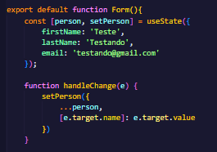

**e.target.name está se referindo ao name de input**.

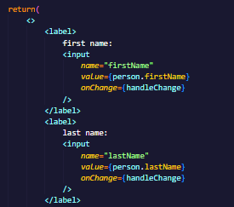

**OBS: estados devem ser imutáveis**.

**Exemplo: atualizando estado de objeto aninhado**.

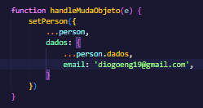

**Valores de email são atualizados para um novo estado. Dessa forma, os valores de anteriores de person e dos dados são pegos, e o email é atualizado**.

**Nota: objetos não estão aninhados, apenas apontando para outros objetos**.

**Spreads aninhados (Immer)** → biblioteca que permite escrever com sintaxe mais conveniente.

* não sobrescreve o estado passado.
* **draft (tipo especial de objeto - Proxy)**: registra todas as modificações realizadas com ele e produz um novo objeto com as novas modificações.
* instalação: **npm i use-immer**.

**Exemplo**:

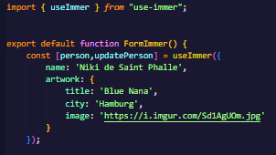

**importa immer e inicia estados definidos como objetos**.

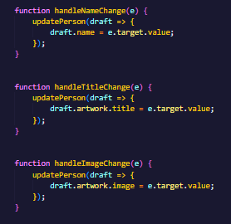

**Função de atualização de estado utilizando immer**.

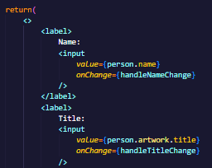

**Componentes com manipuladores de estado usando immer**.

**Benefícios da imutação**:

* **depuração** - clara visão das mudanças de estado.
* **otimizações** - verificação de alteração mais simples.
* **novos recursos** - implementação de novos recusos.
* **Alterações de requisitos** - reutilização de valores anteriores que ficam presentes na memória.
* **implementações mais simples**.

### **2.6 Atualizando matrizes no estado**

Arrays devem ser tratados como **imutáveis** assim como os objetos em react.

* Um novo array deve ser criado ou copiado para mudar o estado.
* Novo array passado para função de configuração de estado.

**OBS: métodos que não podem ser usados**.

* **push**, **unshift**. (adiciona)
* **pop**, **shift**, **splice**. (remove)
* **splice**, **arr[i] = atribuição**. (substitui)
* **reverse**, **sort**. (ordena)

**Nota: slice (copia array ou parte dele) e splice (transforma o array, inserindo ou excluindo itens)**.

**Exemplo**:

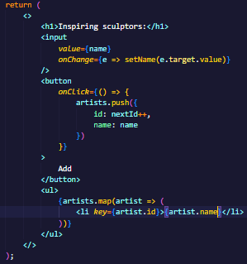

**A atualização de estado não ocorre porque push() está transformando um array**.

**Exemplo: modo correto para resolver o problema**.

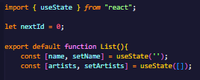

**os estados e suas funções de configuração sendo criadas**.

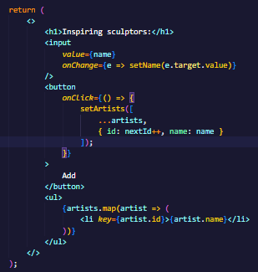

**o retorno de marcações html onde button irá atualizar o estado com a entrada de um novo array**.

**OBS: a sintaxe de distribuição pode ser inserido no início e no final de um novo item**.

**Exemplo: removendo itens com filtragem**.

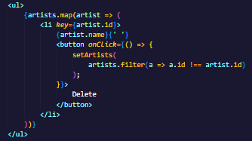

**marcação html onde um filtro está passando pelos valores do array e eliminando aqueles que não passam pelo condição, por fim gerando um novo array**.

**map()** - pode ser usada para alterar alguns ou todos os valores do array.

**Exemplo: criando um novo array com map()**.

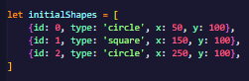

**estado inicial do array**.

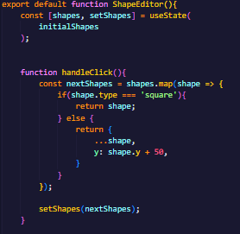

**função manipuladora de estado que estará mudando o estado a cada click no botão**.

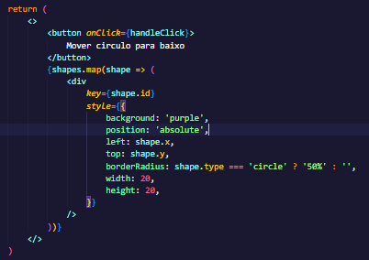

**tad div que possui props que irão determinar se o elemento será um quadrado ou um circulo**.

**Exemplo: substituindo itens com map**.



**estado inicial do elemento**.

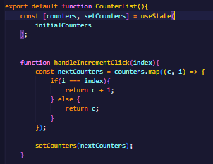

**manipulador de evento que mudará o valor do array**.

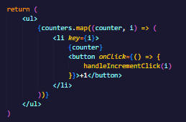

**Exemplo: inserindo valores em um array com a utilização de slice() e a sintaxe de distribuição**.

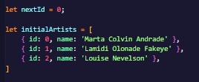

**variável que vai servir como index para mudar valor e estados iniciais**.

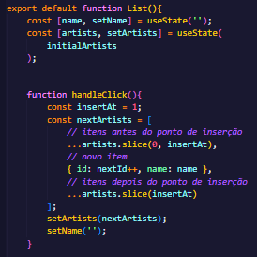

**estados sendo iniciados e função manipuladora de estado que terá o objetivo de inserir um novo valor entre os pontos fatiados**.

**Exemplo: fazendo alterações em um array**.

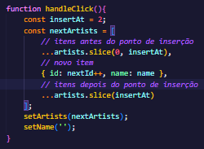

**A cópia da matriz original vai para nextArtists que poderá ser modificada e posteriormente passada a função de configuração de estado**.

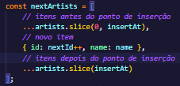

**dessa forma é possível utilizar métodos de mutação sem afetar o estado**.

**OBS: mesmo copiando uma matriz os seus itens existentes não poderão ser modificados pois as cópias são superficiais**.

**Nota: para solucionar o problema de mutação citado acima, basta utilizar a idéia de atualização de objetos aninhados**.

* cópia de itens individuais que deseja alterar.

**OBS: O objeto nada mais são que referências apontadas pela matriz, ou seja, eles não estão localizados dentro da matriz**.

**Exemplo: isolando estados**.

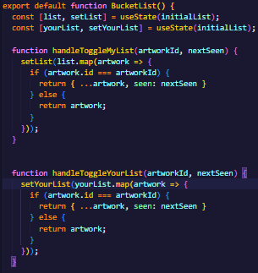

**manipuladores de evento utilizam map para substituir um item antigo por uma versão atualizada sem mutação**.

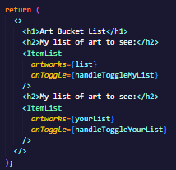

**outro modo onde ocorre erro**,

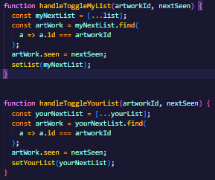

**Este código apresenta erro porque sua variável de estado está sendo compartilhada e não se encontra isolada**.

**OBS: Somente objetos que foram acabados de criar podem ser alterados**.

**Atualização com Immer** - reestruturação de estado mais concisa e sintaxe mais concisa.

**Exemplo: funções do componente bucketList com Immer**.

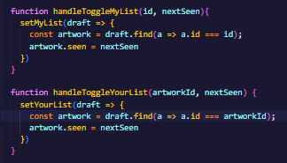

**com isso a mutação não afeta o estado, pois o valor alterado é da draft objeto especial fornecido pelo Immer**.

**Nota: Immer constrói próximo estado do zero de acordo com as mudanças no draft**.

## **3. Gerenciando estados**

**Descreve a interface de usuário para os diferentes estados visuais do componente**, acionando as alterações visuais de estado em resposta à entrada do usuário.

**Exemplo: questionário simples**.

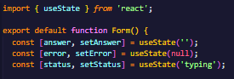

**Variáveis de estados criadas**.

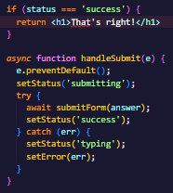

**condição será executada se status for sucesso. função assíncrona que seta estado para submitting e espera resposta da função submitForm**. **Erro lançado se resposta for errada e estado setado para início**.



**pega valor de input**.

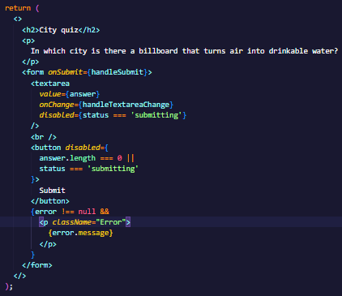

**marcações html retornadas**.

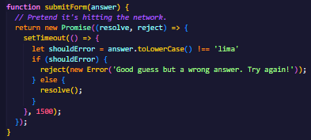

**função que irá lançar uma promesa dependendo se resposta for correta**.

**OBS: o estado não pode conter informações redundantes ao complicadas ou duplicadas**.

**Compartilhamento de estado** → ocorre por meio de um componente pai que passa o estado por meio de props para os seus filhos (**aumento de estado**).

**Exemplo: componente pai mantendo estado e especificando props para os filhos**.



**definindo estados**.

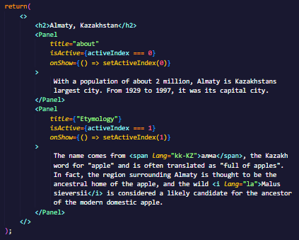

**o componente filho Painel recebe os estados e a função manipuladora de estado do seu pai**.

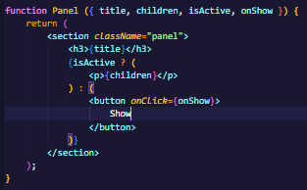

**componente filho painel**.

react precisa definir quais partes da árvore atualizar / manter e quais devem ser descartadas / recriadas, para isso a **utilização de key serve para forçar um componente a redefinir seu estado sem afetar os demais na árvore**.

* informa que o componente é diferente ao react.

**Exemplo: redefinindo estados com key**.

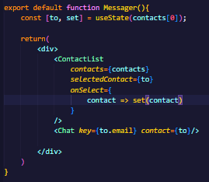

**Componente message que terá cada chat redefinido de acordo com sua chave**.

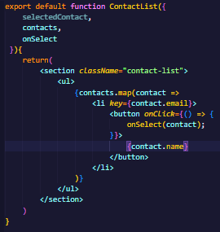

**lista de contatos que serão definidos**.

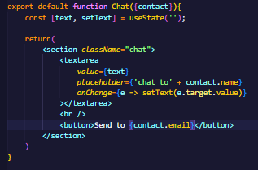

**chat que será definido a partir do contato selecionado**.

**Função reducer** - consolida lógica de atualização de estado fora do componente em uma única função.

* manipuladores de eventos mais concisos (**especificam ações de user**).

**Exemplo: especificando estado com função reducer**.

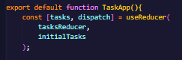

**função reducer recebendo um switch de manipulação de estado e os valores iniciais**.

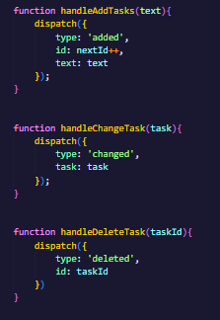

**funções manipuladoras de evento**.

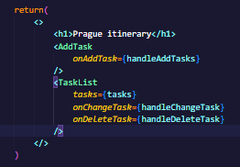

**marcações retornadas de TaskApp**.

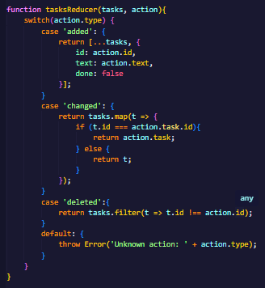

**função com switch que retorna manipuladores de estado dependendo do case selecionado**.

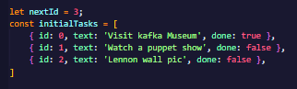

**valores para o estado inicial**.

**Context** - permite que o componente pai disponibilize algumas informações para qualquer componente na árvore abaixo dele (props passadas implicitamente).

**Exemplo: passando o contexto para componentes filhos**.



**variável levelContext apenas está criando um contexto**.

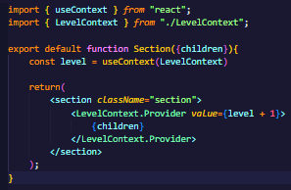

**o componente Section está recebendo um filho e repassando o contexto criado por levelContext**.

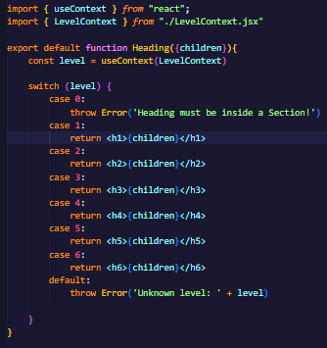

**o componente Heading está recebendo o seu contexto do seu pai Section que irá determinar o tipo de heading a ser utilizada**.

**Redutores** - permitem consolidar a lógica de atualização de estado de um componente.

* gerenciamento de estado de uma tela mais complexa.
* **permite despacho por meio de outros componentes para atualização** de estado.

**Exemplo: criando um redutor**.



**criação de contexto inicial**.

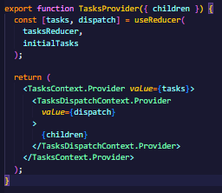

**componente que possui o contexto e o reducer com os estados iniciais**.

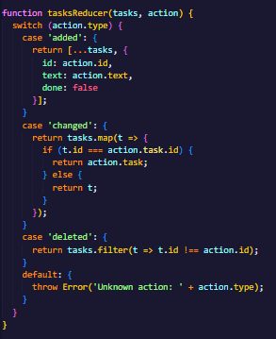

**função reducer com a lógica de atualização de estado**.

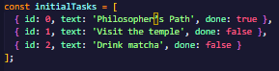

**contextos iniciais**.

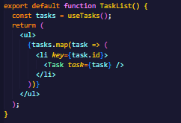

**componente task**.

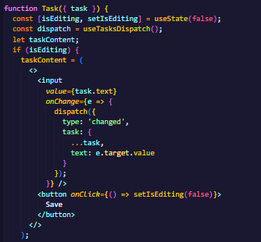

**componentes task com todas as lógicas e com o contexto repassado do seu pai**.

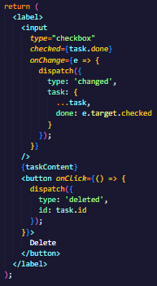

**retorna de Task**.

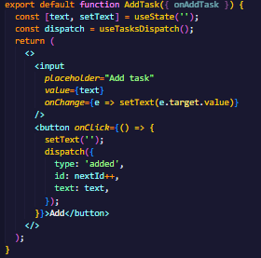

**componente está obtendo o contexto de seu pai**.

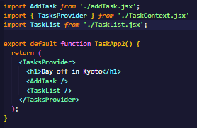

**componente pai com os seus filhos**.

### **3.0 Reagindo à entrada do estado**

Diferentes estados podem ser obtidos pelo componente em resposta à entrada do usuário.

* **programação imperativa** - descreve estados de resposta ao usuário (**identifica** estados visuais, **determina** quem determina mudança, **representa** estado na memória, **remove** variáveis de estado não essenciais e **conecta** manipuladores de eventos).

**Exemplo: descrevendo estados**.

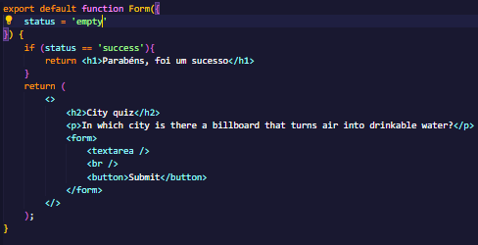

**inicia com um estado inicial “empty”, que pode ser atualizado se status for igual a success**.

* interação rápida na interface do user sem lógica.

**Exemplo: melhorando o código**.

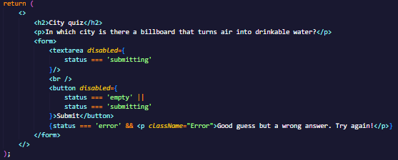

**as tags serão desabilitadas dependendo do estado que se encontrem, e um valor de error será lançado ao final do formulário para indicar uma situação de possível error**.

**Exemplo: componente com mais de um estado visual**.

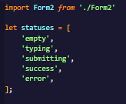

**todos os estados são colocados dentro de um array**.

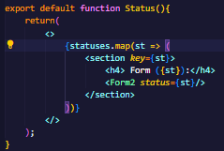

**o componente status está mapeando os estados do array e retornando uma sessão com o componente form2 como filho que recebe cada estado**.

### **Etapa 2: determinar o que desencadeia…** [**https://react.dev/learn/reacting-to-input-with-state**](https://react.dev/learn/reacting-to-input-with-state)

## **Framework**

### **Next.js**

**Framework react full-stack** - versátil e permite criar aplicativos react de qualquer tamanho.

Mantido pela Vercel

**App router** - redesenho de APIs do next.js. Permite busca de dados em componentes assíncronos que rodam no servidor ou durante build.

**Benefícios:**

* implantação em node.js
* hospedagem sem servidor ou com servidor
* podem ser implantados em hospedagem estáticas

### **Remix**

**Framework React full-stack com roteamento aninhado** - permite criação de aplicativo em partes aninhadas, carregamento de dados em paralelo e atualização de resposta às ações do usuário.

Mantido pelo Shopify.

**Benefícios:**

* Implantação em nodo.js
* hospedagem sem servidor ou gravando um adaptador

### **Gatsby**

**estrutura React para sites rápidos baseados em CMS (sistema de gestão de conteúdos)** - apresenta diversos plugins e camada de dados graphQL.

Mantido pela Netlify.

**Benefícios:**

* integração de conteúdo mais simples
* APIs e serviços em site
* implementação de site totalmente estático em hospedagem estática

### **Expo**

**Estrutura React para criação de aplicativos android, IOS e WEB com UIs nativas** - fornece SDK para react native

Mantido pela Expo.

**Benefícios:**

* criação de app é gratuita
* envia para lojas de app sem restrições
* ofereço serviços de nuvem opcionais